**Порядок заполнения сведений о созданных результатах интеллектуальной деятельности, созданных за счет бюджетных средств в процессе выполнения НИР, ОКР и ТР (заполняются в онлайн-режиме на сайте**

**ЕГИСУ НИОКТР https://rosrid.ru/).**

1. Регистрационная карта научно-исследовательской, опытно-конструкторской и технологической работы (далее - РК), Форма которой утверждена приказом Минобрнауки России от 25.09.2020 N 1234 «Об утверждении форм направления сведений, указанных в пункте 3 Положения о единой государственной информационной системе учета научно-исследовательских, опытно-конструкторских и технологических работ гражданского назначения, утвержденного постановлением Правительства Российской Федерации от 12 апреля 2013 г. N 327, требований к заполнению и направлению указанных форм, порядка подтверждения главными распорядителями бюджетных средств, осуществляющими финансовое обеспечение научно-исследовательских, опытно-конструкторских и технологических работ гражданского назначения и выполняющими функции заказчика таких работ, соответствия сведений об указанных работах, внесенных в единую государственную информационную систему учета научно-исследовательских, опытно-конструкторских и технологических работ гражданского назначения, условиям государственных контрактов на выполнение научно-исследовательских, опытно-конструкторских и технологических работ гражданского назначения» (Зарегистрировано в Минюсте России 25.12.2020 N 61843), представляет собой информационный документ о начинаемой научно-исследовательской, опытно-конструкторской и технологической работе (далее - НИОКР), заполненный организацией-исполнителем НИОКР (далее - Исполнитель) или главным распорядителем бюджетных средств, осуществляющим финансовое обеспечение НИОКР и выполняющим функции заказчика таких работ (далее - Заказчик), на русском языке.

2. Заполнение РК Исполнителем производится в личном кабинете Исполнителя в онлайн-режиме с помощью программного комплекса, доступ к которому размещен на официальном сайте www.rosrid.ru в информационно-телекоммуникационной сети «Интернет» (далее - программный комплекс).

3. Заполнение и направление РК в федеральное государственное автономное научное учреждение «Центр информационных технологий и систем органов исполнительной власти» (далее - ФГАНУ ЦИТиС) производится Исполнителем в 30-дневный срок с даты начала НИОКР.

4. Направление РК в виде электронного документа, подписанного электронной подписью Исполнителя, производится в онлайн-режиме с помощью программного комплекса.

5. При оформлении Исполнителем документов на бумажном носителе во ФГАНУ ЦИТиС направляются: один экземпляр РК (заполнение и распечатывание РК производится также в онлайн-режиме с помощью программного комплекса); сопроводительное письмо к РК на официальном бланке Исполнителя (с одним сопроводительным письмом могут направляться РК по нескольким работам).

6. В РК вносятся следующие сведения:

***Наименование РИД*** - в случае, если в отношении созданного РИД уже подана заявка на выдачу патента или государственную регистрацию, наименование указывается в соответствии с такой заявкой; в иных случаях - исходя из сущности созданного РИД с учетом технического задания на выполнение НИОКТР;

***Предполагаемый тип результата*** - указывается значение из справочника государственной информационной системы, предусмотренного пунктом 6 настоящих требований;

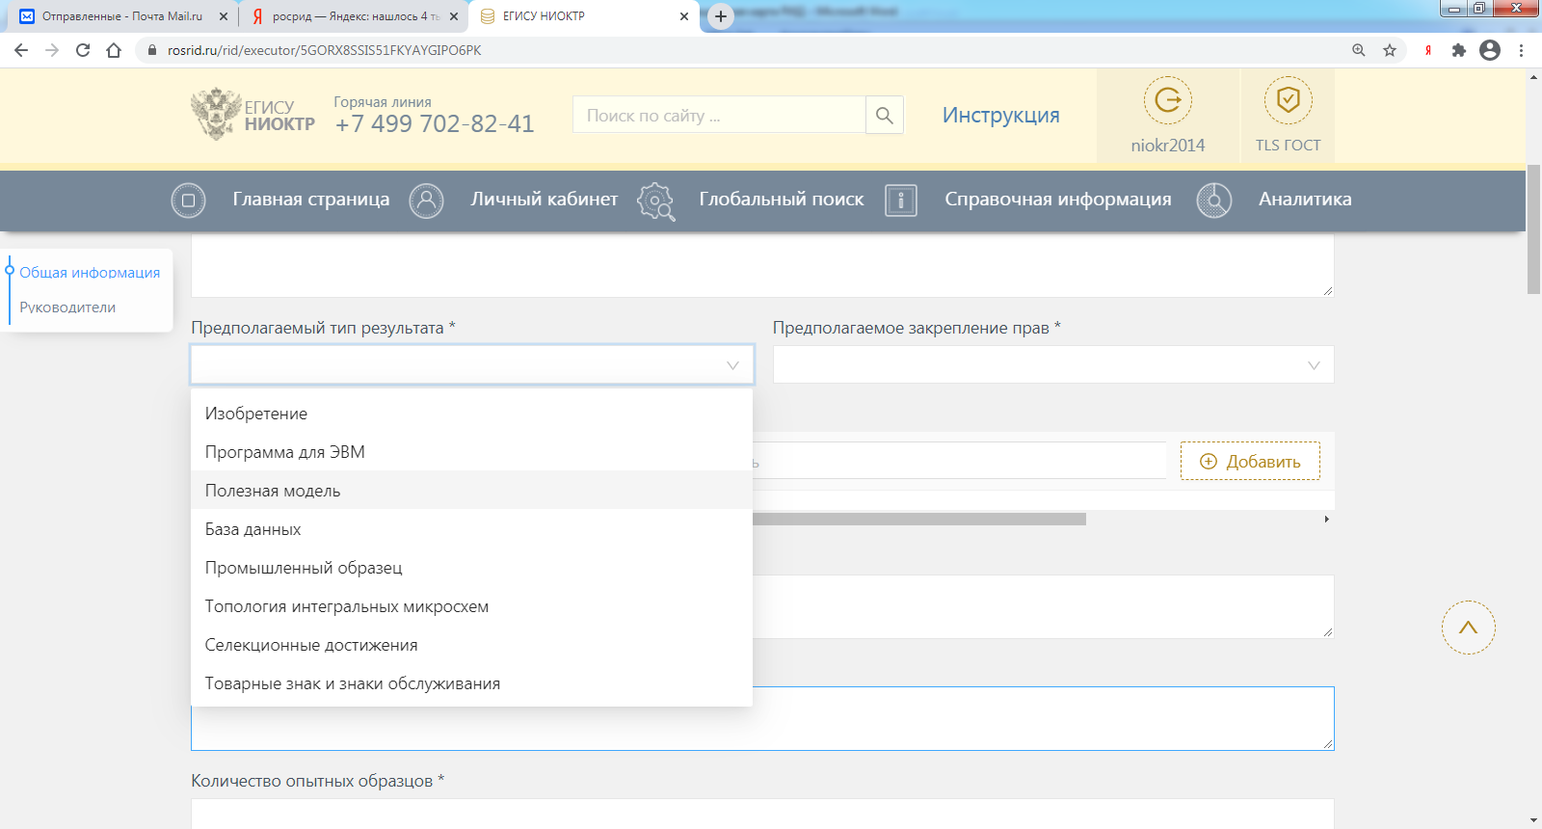

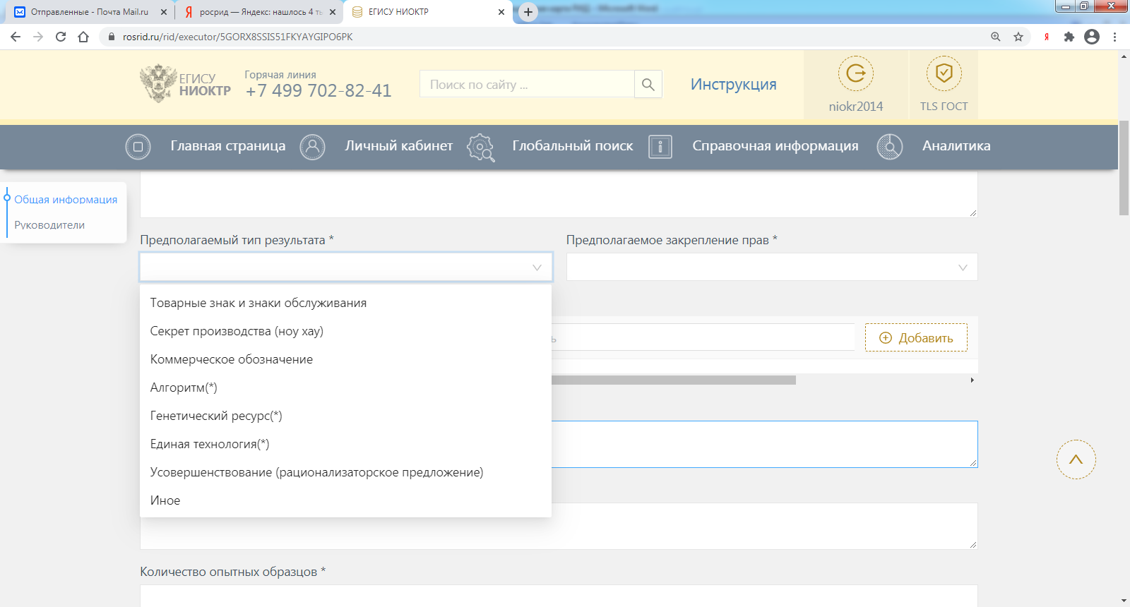

***Предполагаемое закрепление прав*** - указывается значение из справочника государственной информационной системы, предусмотренного пунктом 6 настоящих требований.

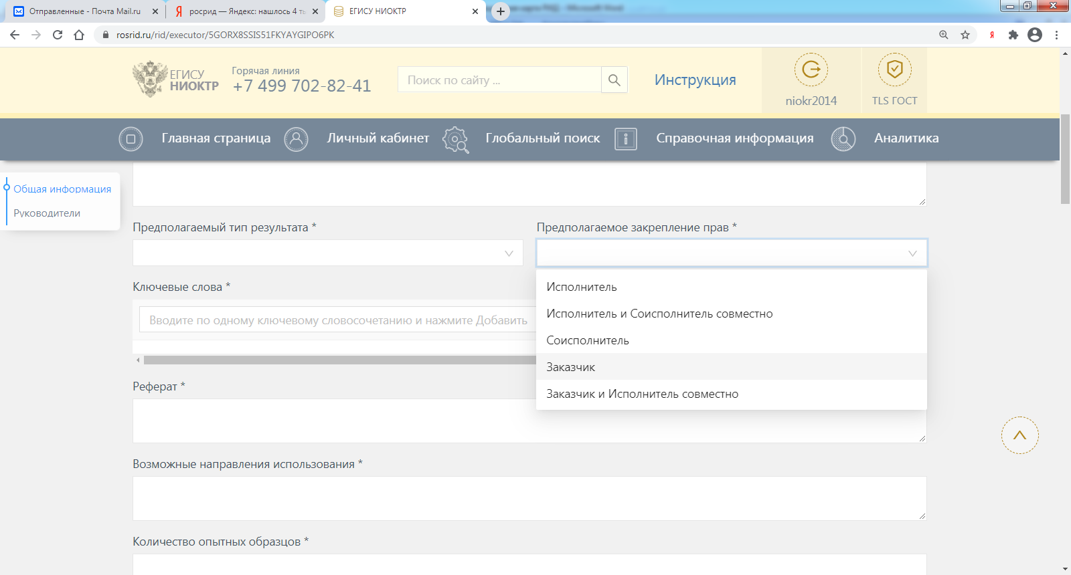

***Ключевые слова*** - указываются от одного до пяти слов или словосочетаний, характеризующих созданный РИД. Ключевые слова набираются прописными буквами в именительном падеже.

***Реферат*** (краткие сведения о РИД) - в краткой форме отражается информация о РИД, не раскрывающая его особенностей и содержания.

Текст реферата должен быть кратким и точным, не должен содержать сложных формул, таблиц, рисунков и аббревиатур без их расшифровки (кроме общепринятых), а также сокращенных слов (кроме общепринятых). Объем реферата не должен превышать 2000 знаков.

***Возможные направления (способы) использования*** - краткое описание новых или усовершенствованных продуктов (услуг), которые можно получить с использованием РИД, а также направлений и особенностей его предполагаемого использования;

***Количество опытных образцов,*** при создании которых использован РИД - указывается количество опытных образов, созданных с использованием РИД. В случае если опытные образцы не создавались, указывается "0";

***Коды тематических рубрик*** - указываются коды тематических рубрик третьего уровня (вида 55.03.41) в соответствии с Государственным рубрикатором научно-технической информации (ГОСТ Р 7.0.49-2007). В случае отсутствия в рубрикаторе рубрик третьего уровня, однозначно определяющих тематику НИОКР, указываются коды рубрик второго уровня (вида 55.03). Для заполнения используется справочник кодов тематических рубрик с ресурса федерального государственного бюджетного учреждения науки «Всероссийский институт научной и технической информации Российской академии наук» (далее - ВИНИТИ РАН). Также, коды тематических рубрик   
можно посмотреть по интернет ссылке приведенной ниже https://research.itmo.ru/file/stat/106/gosudarstvennyy_rubrikator_nauchnotehnichenskoy_informacii.pdf

***Коды международной классификации*** - коды отраслей наук, присваиваются в соответствии с международной системой классификации (приложение 1).

***Возможно использование для создания сквозных технологий Национальной технологической инициативы*** *-* указывается соответствующее значение из справочника государственной информационной системы.

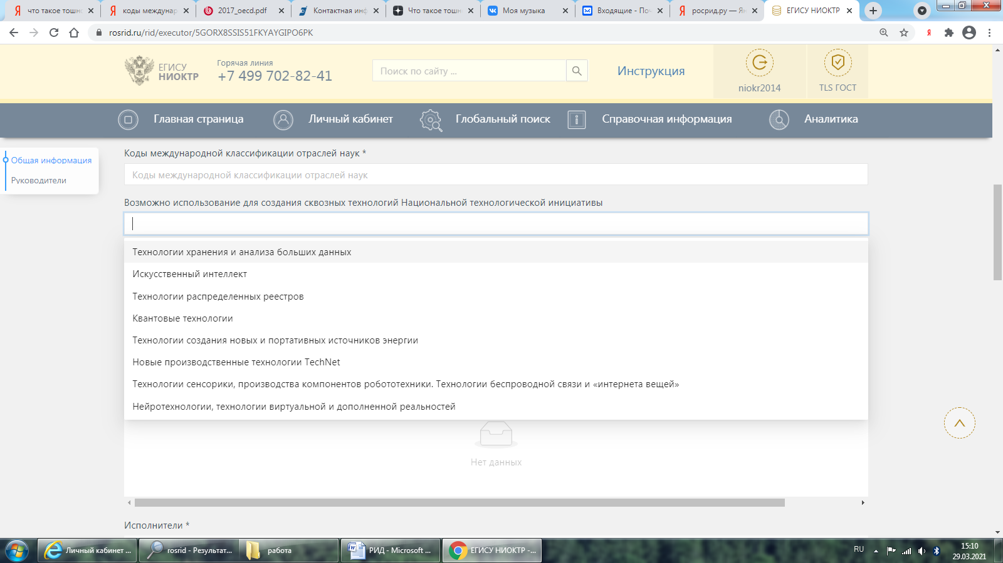

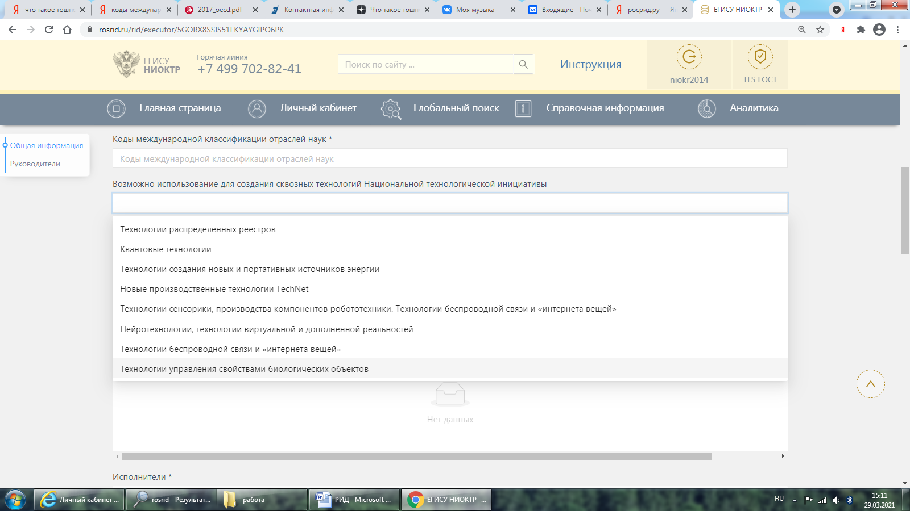

***Для развития каких рынков Национальной технологической инициативы может быть использован результат*** - указывается соответствующее значение из справочника государственной информационной системы.

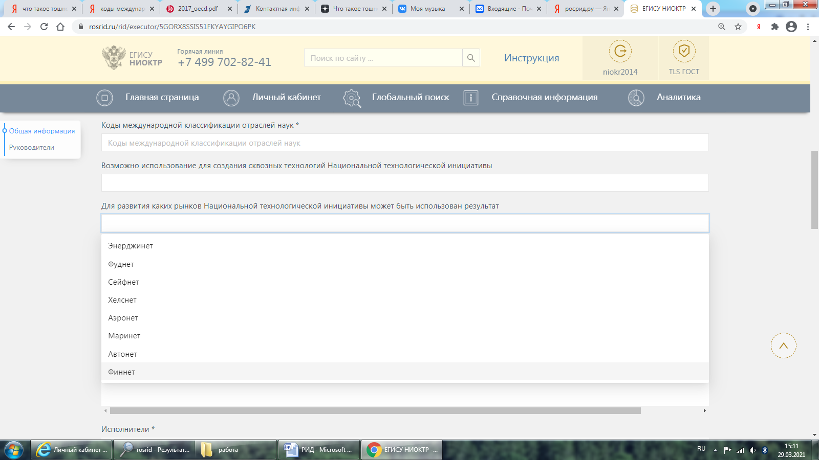

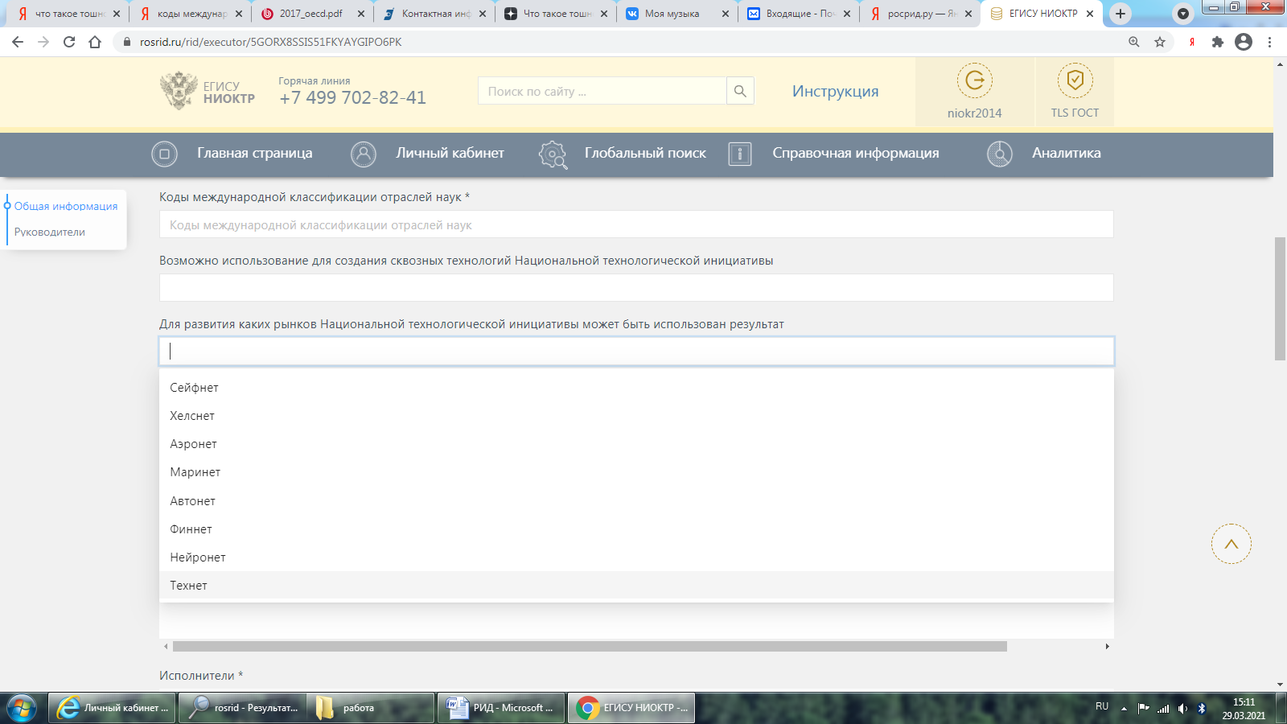

***Авторы*** - в соответствующих полях указываются страховой номер индивидуального лицевого счета (необязательно), фамилия, имя, отчество (последнее при наличии), вклад в работу автора НИОКТР и гражданство.

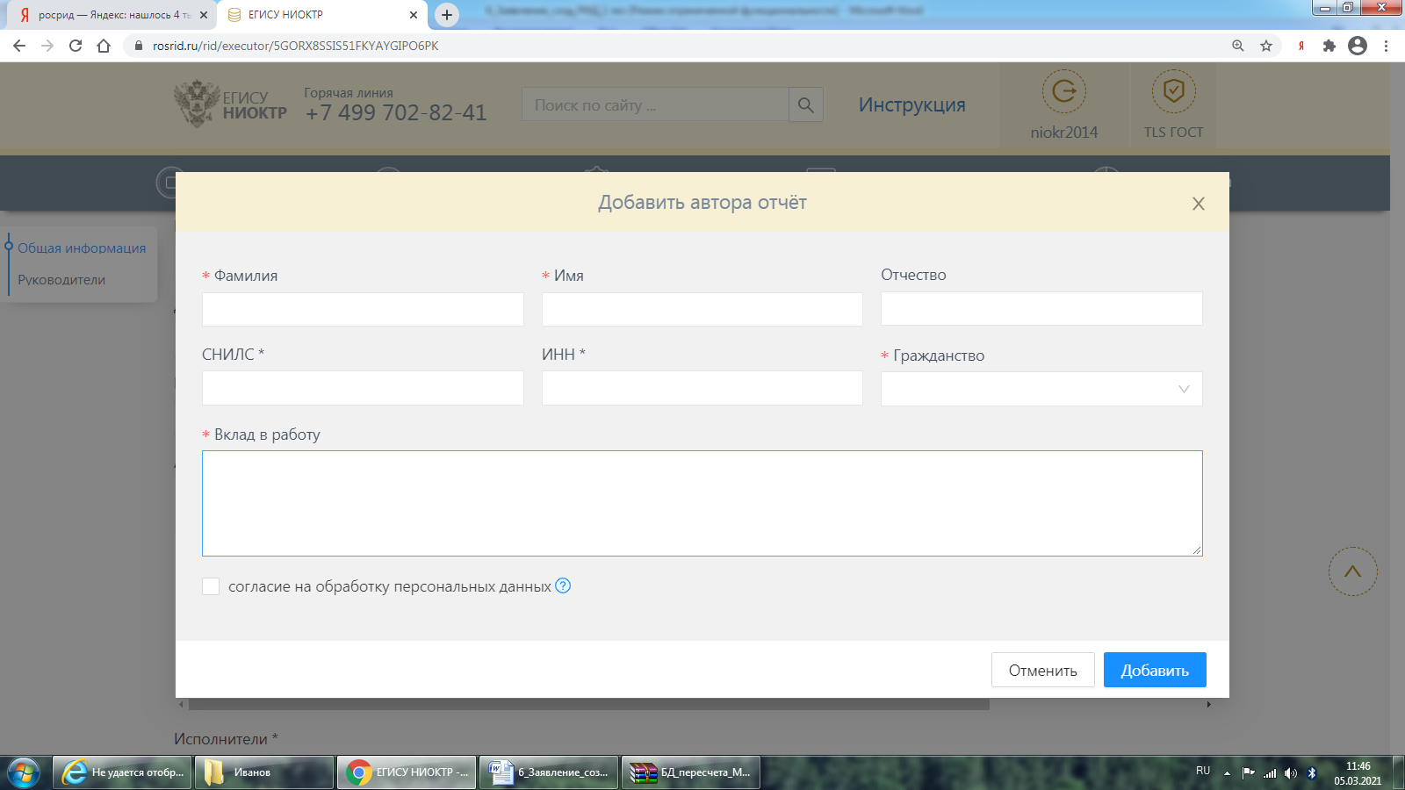

***Сведения о заказчике*** – указывается тип заказчика и заполняются соответствующие поля.

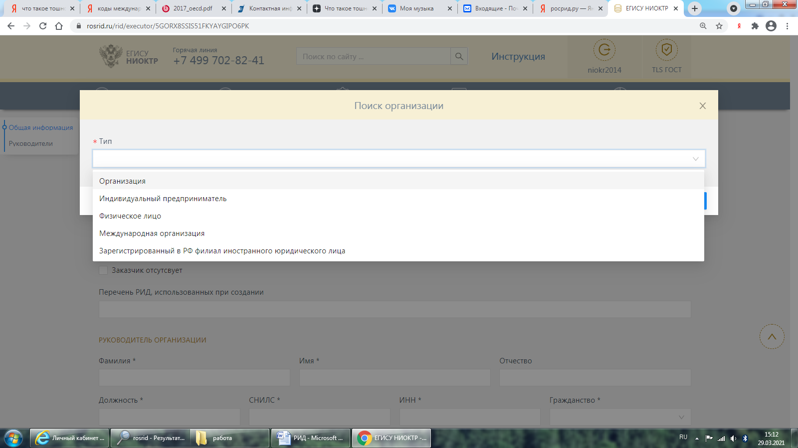

Если тип организации «Организация»

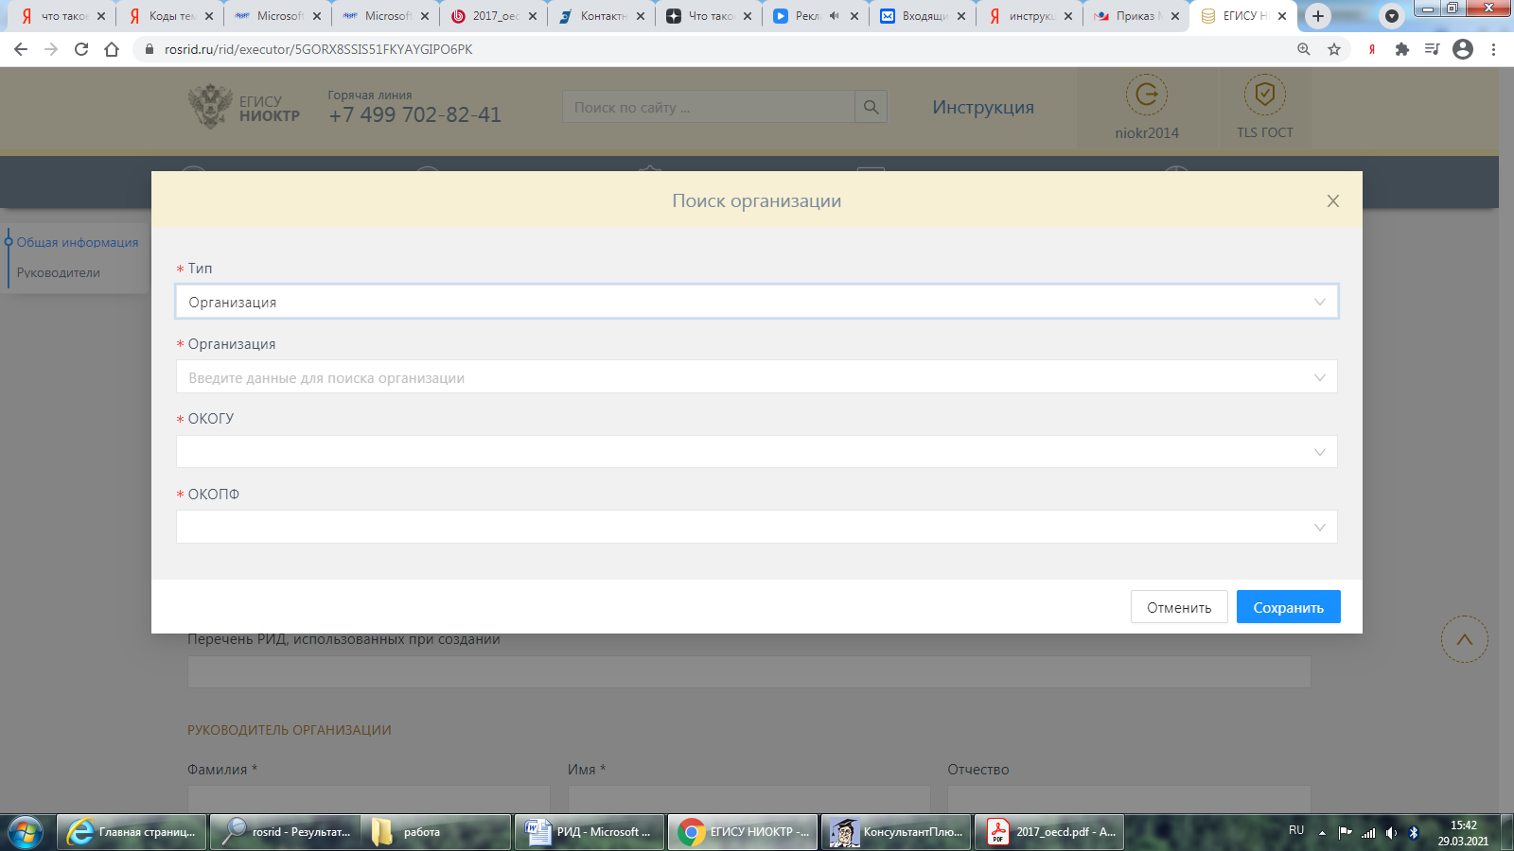

Если тип «Индивидуальный предприниматель»

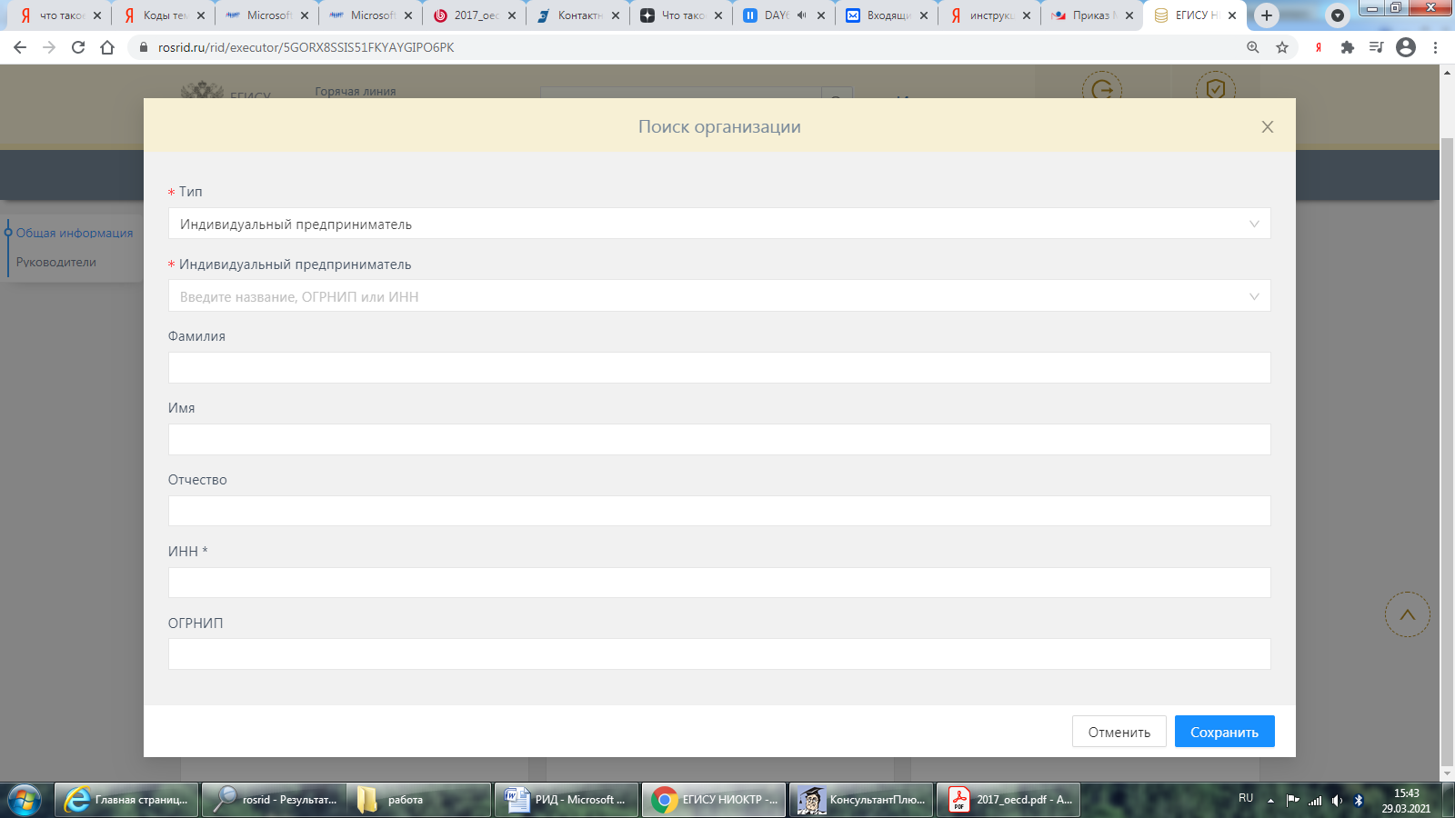

Если тип «Физическое лицо»

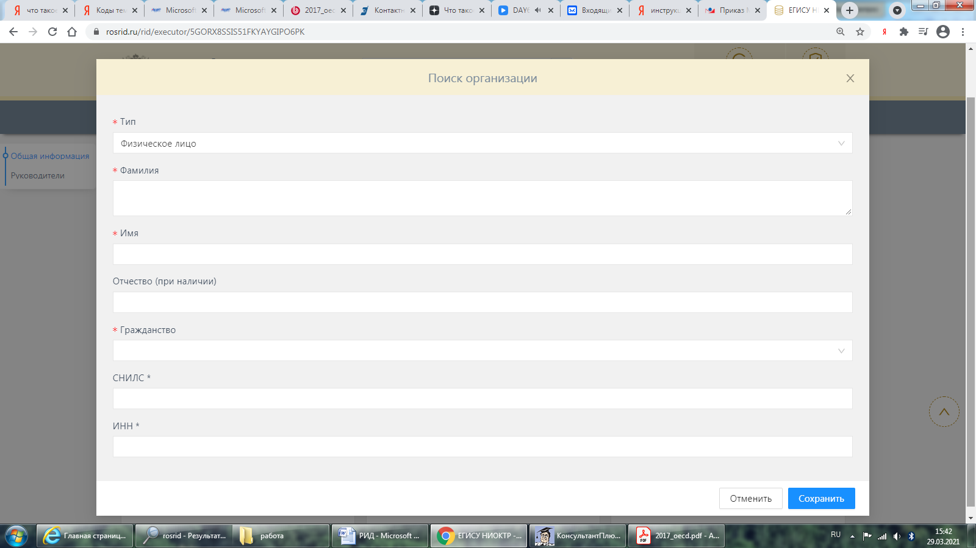

Если тип «Международная организация»

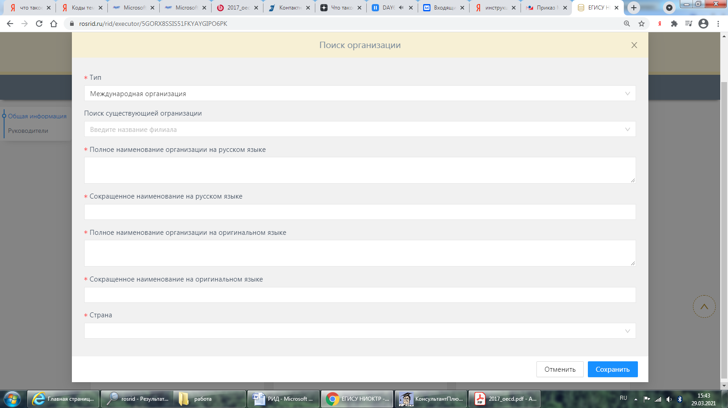

Если тип «Зарегистрированный в РФ филиалал иностранного юридического лица»

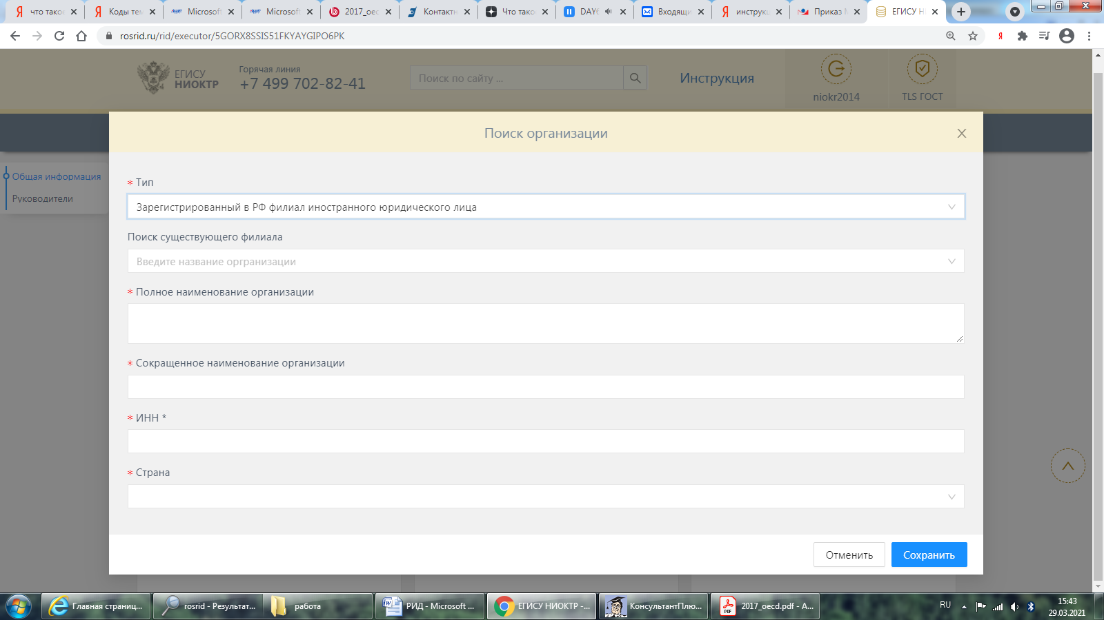

***Руководитель работы*** - в соответствующих полях указываются сведения о руководителе работы фамилия, имя, отчество (последнее при наличии); должность (полностью); ученая степень; ученое звание; СНИЛС, ИНН (необязательны); гражданство; дата рождения; индивидуальный идентификационный номер пользователя ResearcherID платформы Web of Science; уникальный идентификационный номер автора Author ID в базе Scopus; идентификационный номер в системе Российского индекса научного цитирования (при наличии), идентификационный номер ORCID (при наличии), ссылка на web-страницу (при наличии).

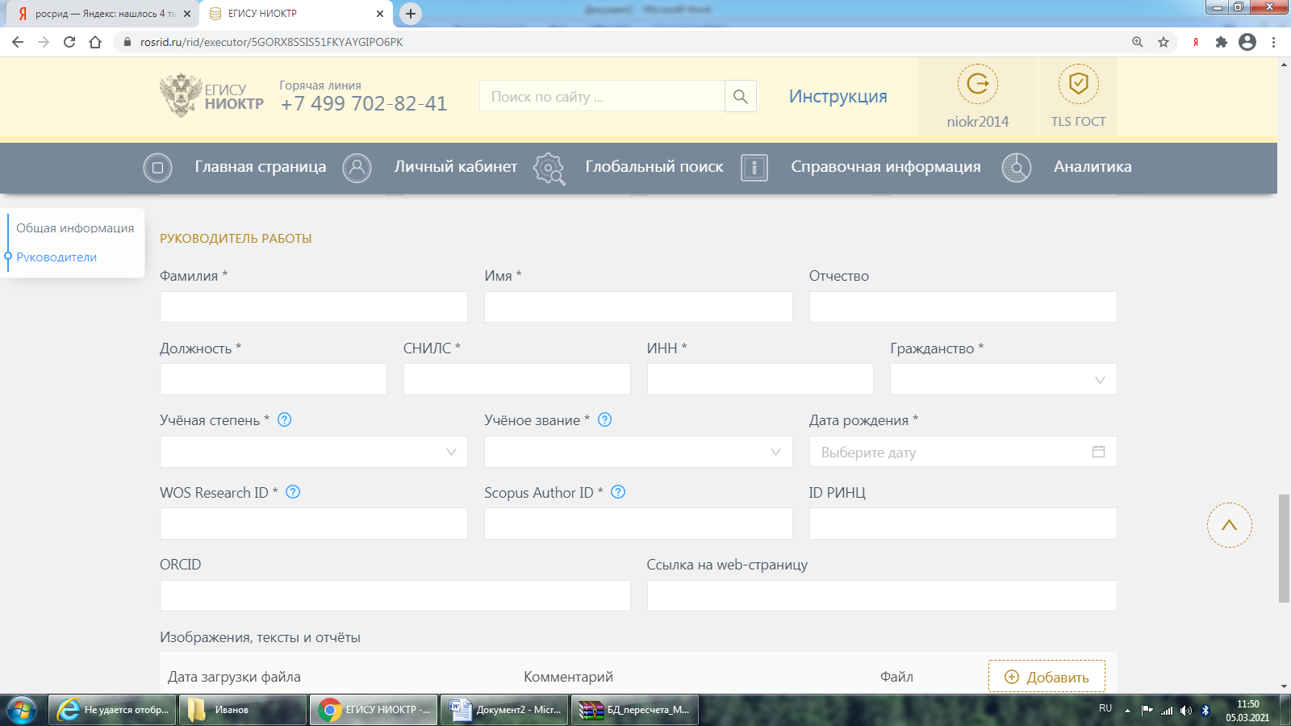

При подаче заявки на регистрацию программы ЭВМ и баз данных, заявителю необходимо предоставить выше представленные сведения (приложение 2) для дальнейшего внесения в ЕГИСУ НИОКТР.

Приложение 1

**Коды международной классификации (OECD)**

***01.00.00 Natural Sciences (первый уровень)***

**01.01.00 Mathematics (второй уровень)**

**01.01.PN** MATHEMATICS, APPLIED (третий уровень)

**01.01.PO** MATHEMATICS, INTERDISCIPLINARY APPLICATIOONS

**01.01.PQ** MATHEMATICS

**01.01.UR** PHYSICS, MATHEMATICAL

* 1. **XY** STATISTIC & PROBABILITY

**01.02.00 Сomputer and information sciences**

* 1. **EP** COMPUTER SCIENS, ARTIFICIAL INTELLIGENCE

**01.02.ER** COMPUTER SCIENS, CUBERNETICS

**01.02.ET** COMPUTER SCIENS, INFORMATION SYSTEMS

**01.02.EV** COMPUTER SCIENS, INTERDISCIPLINARY APPLICATIOONS

**01.02.EW** COMPUTER SCIENS,SOFTWARE ENGINEERING

* 1. **EX** COMPUTER SCIENS, THEORY & METHODS

**01.03.00 Physical sciences and astronomy 01.03.AA** ACOUSTICS

* 1. **BU** ASTRONOMY & ASTROPHISICS

**01.03.SY** OPTICS

**01.03.UB** PHYSICS, APPLIED

**01.03.UF** PHYSICS, FLUIDS & PLASMAS

**01.03.UH** PHYSICS, ATOMIC, MOLECULAR & CHEMICAL

**01.03.UI** PHYSICS, MULTIDISCIPLINARY

**01.03.UK** PHYSICS, CONDENSED MATTER

**01.03.UN** PHYSICS, NUCLEAR

* 1. **UP** PHYSICS, PARTICLES & FIELDS

**01.04.00 Chemical sciences 01.04.DW** CHEMISTRY, APPLIED

* 1. **DY** CHEMISTRY, MULTIDISCIPLINARY

**01.04.EA** CHEMISTRY, ANALYTICAL

**01.04.EC** CHEMISTRY, INORGANIC & NUCLEAR

**01.04.EE** CHEMISTRY, ORGANIC

**01.04.EI** CHEMISTRY, PHYSICAL

**01.04.FI** CRYSTALLOGRAPHY

**01.04.HQ** ELECTROCHEMISTRY

* 1. **UY** POLYMER SCIENCE

**01.05.00 Earth and related environmental sciences 01.05.GC** GEOCHEMISTRY & GEOPHYSICS

* 1. **JA** ENVIRONMENTAL SCIENCES

**01.05.KV** GEOGRAPHY, PHYSICAL

**01.05.KY** GEOLOGY

**01.05.LE** GEOSCIENCES, MULTIDISCIPLINARY

**01.05.QQ** METEOROLOGY & ATMOSPHERIC SCIENCES

**01.05.RE** MINERALOGY

**01.05.SI** OCEANOGRAPHY

**01.05.TE** PALEONTOLOGY

* 1. **ZR** WATER RESOURCES

**01.06.00 Biological sciences**

* 1. **BD** BIODIVERSITY CONSERVATION

**01.06.CO** BIOCHEMICAL RESEARCH METHODS

**01.06.CQ** BIOCHEMISTRY & MOLECULAR BIOLOGY

**01.06.CU** BIOLOGY

**01.06.DA** BIOPHYSICS

**01.06.DE** PLANT SCIENCES

**01.06.DR** CELL BIOLOGY

**01.06.GU** ECOLOGY

**01.06.HT** EVOLUTIONARY BIOLOGY

**01.06.HY** DEVELOPMENTAL BIOLOGY

**01.06.IY** ENTOMOLOGY

**01.06.KM** GENETICS & HEREDITY

**01.06.MC** MATHEMATICAL & COMPUTATIONAL BIOLOGY

**01.06.OU** LIMNOLOGY

**01.06.PI** MARINE & FRESHWATER BIOLOGY

**01.06.QU** MICROBIOLOGY

**01.06.RQ** MYCOLOGY

**01.06.TA** ORNITHOLOGY

**01.06.WF** REPRODUCTIVE BIOLOGY

**01.06.ZE** VIROLOGY

**01.06.ZM** ZOOLOGY

**01.07.00 Other natural sciences 01.07.RO** MULTIDISCIPLINARY SCIENCES

***02.00.00 Engineering and Technology***

**02.01.00 Civil engineering**

**02.01.FA** CONSTRUCTION & BUILDING TECHNOLOGY

**02.01.IM** ENGINEERING, CIVIL

* 1. **YR** TRANSPORTATION SCIENCE & TECHNOLOGY

**02.02.00 Electrical eng, electronic eng 02.02.AC** AUTOMATION & CONTROL SYSTEMS

* 1. **ES** COMPUTER SCIENCE, HARDWARE & ARCHITECTURE

**02.02.EU** COMMUNICATION

**02.02.IQ** ENGINEERING, ELECTRICAL & ELECTRONIC

**02.02.RB** ROBOTICS

* 1. **YE** TELECOMMUNICATIONS

**02.03.00 Mechanical engineering 02.03.AI** ENGINEERING, AEROSPACE **02.03.DT** THERMODYNAMICS **02.03.IU** ENGINEERING, MECHANICAL **02.03.PU** MECHANICS

* 1. **RY** NUCLEAR SCIENCE & TECHNOLOGY

**02.04.00 Chemical engineering**

**02.04.II** ENGINEERING, CHEMICAL

**02.05.00 Materials engineering**

**02.05.PJ** MATERIALS SCIENCE, PAPER & WOOD

**02.05.PK** MATERIALS SCIENCE, CERAMICS

**02.05.PM** MATERIALS SCIENCE, MULTIDISCIPLINARY

**02.05.PZ** METALLURGY & METALLURGICAL ENGINEERING

**02.05.QF** MATERIALS SCIENCE, CHARACTERIZATION & TESTING

**02.05.QG** MATERIALS SCIENCE, COATINGS & FILMS

**02.05.QH** MATERIALS SCIENCE, COMPOSITES

* 1. **QJ** MATERIALS SCIENCE, TEXTILES

**02.06.00 Medical engineering 02.06.CT** CELL & TISSUE ENGINEERING **02.06.IG** ENGINEERING, BIOMEDICAL

* 1. **PW** MEDICAL LABORATORY TECHNOLOGY

**02.07.00 Environmental engineering 02.07.ID** ENERGY & FUELS

* 1. **IH** ENGINEERING, ENVIRONMENTAL

**02.07.IL** ENGINEERING, MARINE

**02.07.IO** ENGINEERING, OCEAN

**02.07.IP** ENGINEERING, PETROLEUM

**02.07.IX** ENGINEERING, GEOLOGICAL

**02.07.SR** REMOTE SENSING

* 1. **ZQ** MINING & MINERAL PROCESSING

**02.08.00 Environmental biotechnology**

* 1. **DB** BIOTECHNOLOGY & APPLIED MICROBIOLOGY

**02.09.00 Industrial Biotechnology**

* 1. **QE** MATERIALS SCIENCE, BIOMATERIALS

**02.10.00 Nano-technology**

* 1. **NS** NANOSCIENCE & NANOTECHNOLOGY

**02.11.00 Other engineering and technologies 02.11.IF** ENGINEERING, MULTIDISCIPLINARY **02.11.IJ** ENGINEERING, INDUSTRIAL

* 1. **IK** ENGINEERING, MANUFACTURING

**02.11.JY** FOOD SCIENCE & TECHNOLOGY

**02.11.OA** INSTRUMENTS & INSTRUMENTATION

**02.11.RA** MICROSCOPY

**02.11.UE** IMAGING SCIENCE & PHOTOGRAPHIC TECHNOLOGY

**02.11.XQ** SPECTROSCOPY

***03.00.00 Medical and Health Sciences***

**03.01.00 Basic medical research 03.01.AY** ANATOMY & MORPHOLOGY **03.01.DX** CHEMISTRY, MEDICINAL **03.01.EQ** PSYCHOLOGY, CLINICAL **03.01.NI** IMMUNOLOGY

**03.01.QA** MEDICINE, RESEARCH & EXPERIMENTAL

**03.01.RU** NEUROSCIENCES

**03.01.TM** PATHOLOGY

**03.01.TU** PHARMACOLOGY & PHARMACY

**03.01.UM** PHYSIOLOGY

* 1. **YO** TOXICOLOGY

**03.02.00 Clinical medicine 03.02.AQ** ALLERGY **03.02.AZ** ANDROLOGY

* 1. **BA** ANESTHESIOLOGY

**03.02.DM** ONCOLOGY

**03.02.DQ** CARDIAC & CARDIOVASCULAR SYSTEMS

**03.02.DS** CRITICAL CARE MEDICINE

**03.02.FF** EMERGENCY MEDICINE

**03.02.FY** DENTISTRY, ORAL SURGERY & MEDICINE

**03.02.GA** DERMATOLOGY

**03.02.IA** ENDOCRINOLOGY & METABOLISM

**03.02.KI** GASTROENTEROLOGY & HEPATOLOGY

**03.02.LI** GERIATRICS & GERONTOLOGY

**03.02.LJ** GERONTOLOGY

**03.02.MA** HEMATOLOGY

**03.02.OI** INTEGRATIVE & COMPLEMENTARY MEDICINE

**03.02.PY** MEDICINE, GENERAL & INTERNAL

**03.02.RT** CLINICAL NEUROLOGY

**03.02.RX** NEUROIMAGING

**03.02.SD** OBSTETRICS & GYNECOLOGY

**03.02.SU** OPHTHALMOLOGY

**03.02.TC** ORTHOPEDICS

**03.02.TD** OTORHINOLARYNGOLOGY

**03.02.TQ** PEDIATRICS

**03.02.VE** PSYCHIATRY

**03.02.VY** RADIOLOGY, NUCLEAR MEDICINE & MEDICAL IMAGING

**03.02.WE** RESPIRATORY SYSTEM

**03.02.WH** RHEUMATOLOGY

**03.02.YA** SURGERY

**03.02.YP** TRANSPLANTATION

**03.02.ZA** UROLOGY & NEPHROLOGY

* 1. **ZD** PERIPHERAL VASCULAR DISEASE

**03.03.00 Health sciences 03.03.GM** SUBSTANCE ABUSE

* 1. **HL** HEALTH CARE SCIENCES & SERVICES

**03.03.LQ** HEALTH POLICY & SERVICES

**03.03.ML** PRIMARY HEALTH CARE

**03.03.NE** PUBLIC, ENVIRONMENTAL & OCCUPATIONAL HEALTH

**03.03.NN** INFECTIOUS DISEASES

**03.03.OO** MEDICAL ETHICS

**03.03.OP** MEDICINE, LEGAL

**03.03.PT** MEDICAL INFORMATICS

**03.03.RZ** NURSING

**03.03.SA** NUTRITION & DIETETICS

**03.03.TI** PARASITOLOGY

**03.03.VP** PSYCHOLOGY, PSYCHOANALYSIS

**03.03.WC** REHABILITATION

**03.03.WV** SOCIAL SCIENCES, BIOMEDICAL

**03.03.XW** SPORT SCIENCES

**03.03.YU** TROPICAL MEDICINE

***04.00.00 Agricultural Sciences***

**04.01.00 Agriculture, forestry, fisheries 04.01.AH** AGRICULTURE, MULTIDISCIPLINARY **04.01.AM** AGRONOMY

**04.01.JU** FISHERIES

**04.01.KA** FORESTRY

**04.01.MU** HORTICULTURE

* 1. **XE** SOIL SCIENCE

**04.02.00 Animal and dairy science**

* 1. **AD** AGRICULTURE, DAIRY & ANIMAL SCIENCE

**04.03.00 Veterinary science 04.03.ZC** VETERINARY SCIENCES

**04.04.00 Other agricultural science 04.05.AE** AGRICULTURAL ENGINEERING

**04.05.AF** AGRICULTURAL ECONOMICS & POLICY

**04.05.JY** FOOD SCIENCE & TECHNOLOGY

***05.00.00 Social Sciences***

**05.01.00 Psychology**

**05.01.BV** PSYCHOLOGY, BIOLOGICAL

**05.01.CN** BEHAVIORAL SCIENCES

**05.01.HI** PSYCHOLOGY, EDUCATIONAL

**05.01.JI** ERGONOMICS

**05.01.MY** PSYCHOLOGY, DEVELOPMENTAL

**05.01.NQ** PSYCHOLOGY, APPLIED

**05.01.VI** PSYCHOLOGY

**05.01.VJ** PSYCHOLOGY, MULTIDISCIPLINARY

**05.01.VS** PSYCHOLOGY, MATHEMATICAL

**05.01.VX** PSYCHOLOGY, EXPERIMENTAL

* 1. **WQ** PSYCHOLOGY, SOCIAL

**05.02.00 Economics and business 05.02.DI** BUSINESS

* 1. **DK** BUSINESS, FINANCE

**05.02.GY** ECONOMICS

**05.02.NM** INDUSTRIAL RELATIONS & LABOR

**05.02.PC** MANAGEMENT

* 1. **PE** OPERATIONS RESEARCH & MANAGEMENT SCIENCE

**05.03.00 Educational sciences**

* 1. **HA** EDUCATION & EDUCATIONAL RESEARCH

**05.03.HB** EDUCATION, SCIENTIFIC DISCIPLINES

* 1. **HE** EDUCATION, SPECIAL

**05.04.00 Sociology 05.04.BF** ANTHROPOLOGY **05.04.FU** DEMOGRAPHY **05.04.JM** ETHNIC STUDIES **05.04.JO** FAMILY STUDIES

* 1. **PS** SOCIAL SCIENCES, MATHEMATICAL METHODS

**05.04.WM** SOCIAL ISSUES

**05.04.WY** SOCIAL WORK

**05.04.XA** SOCIOLOGY

* 1. **ZK** WOMEN'S STUDIES

**05.05.00 Law**

* 1. **FE** CRIMINOLOGY & PENOLOGY
  2. **OM** LAW

**05.06.00 Political science**

* 1. **OE** INTERNATIONAL RELATIONS

**05.06.UU** POLITICAL SCIENCE

* 1. **VM** PUBLIC ADMINISTRATION

**05.07.00 Social and economic geography 05.07.BM** AREA STUDIES

* 1. **JB** ENVIRONMENTAL STUDIES

**05.07.KU** GEOGRAPHY

**05.07.UQ** PLANNING & DEVELOPMENT

**05.07.YQ** TRANSPORTATION

* 1. **YY** URBAN STUDIES

**05.08.00 Media and communication**

* 1. **NU** INFORMATION SCIENCE & LIBRARY SCIENCE

**05.09.00 Other social sciences 05.09.EN** CULTURAL STUDIES

* 1. **MW** HOSPITALITY, LEISURE, SPORT & TOURISM

**05.09.OR** ASIAN STUDIES

**05.09.WU** SOCIAL SCIENCES, INTERDISCIPLINARY

***06.00.00 Humanities***

**06.01.00 History and archaeology 06.01.BI** ARCHAEOLOGY **06.01.MM** HISTORY

**06.01.MQ** HISTORY & PHILOSOPHY OF SCIENCE

**06.01.MR** HISTORY OF SOCIAL SCIENCES

* 1. **QK** MEDIEVAL & RENAISSANCE STUDIES

**06.02.00 Languages and literature 06.02.EO** CLASSICS

* 1. **JW** FOLKLORE

**06.02.OT** LINGUISTICS

**06.02.OX** LITERARY THEORY & CRITICISM

**06.02.OY** LANGUAGE & LINGUISTICS

**06.02.OZ** LITERARY REVIEWS

**06.02.PA** LITERATURE

**06.02.PD** LITERATURE, AFRICAN, AUSTRALIAN, CANADIAN

**06.02.PF** LITERATURE, AMERICAN

**06.02.PG** LITERATURE, BRITISH ISLES

**06.02.PH** LITERATURE, GERMAN, DUTCH, SCANDINAVIAN

**06.02.QC** LITERATURE, ROMANCE

**06.02.QD** LITERATURE, SLAVIC

* 1. **UT** POETRY

**06.03.00 Philosophy, ethics and religion 06.03.HF** ETHICS

* 1. **UA** PHILOSOPHY
  2. **YI** RELIGION

**06.04.00 Art**

* 1. **BK** ARCHITECTURE

**06.04.BP** ART

**06.04.FS** DANCE

**06.04.JS** FILM, RADIO, TELEVISION

**06.04.RP** MUSIC

* 1. **YG** THEATER

**06.05.00 Other Humanities**

* 1. **BQ** HUMANITIES, MULTIDISCIPLINARY

|  |  |  |
| --- | --- | --- |
|  |  | Приложение 2 |
| 1 | Наименование РИД* |  |
| 2 | Предполагаемый тип результата* |  |
| 3 | Предполагаемое закрепление прав* |  |
| 4 | Ключевые слова* |  |
| 5 | Реферат (краткие сведения о РИД)* |  |
| 6 | Возможные направления (способы) использования* |  |
| 7 | Количество опытных образцов* |  |
| 8 | Коды тематических рубрик* |  |
| 9 | Коды международной классификации отраслей наук* |  |
| 10 | Возможно использование для создания сквозных технологий Национальной технологической инициативы |  |
| 11 | Для развития каких рынков Национальной технологической инициативы может быть использован результат |  |
| 12 | Авторы* |  |
| 13 | Руководитель работы* |  |
| 14 | Руководитель организации-исполнителя |  |

* - поля для обязательного заполнения